成绩

《Web前端框架技术》
综合训练报告


题 目 明星个人主题网站——
易烊千玺
课 程 名 称 Web前端技术实训
学 生 学 号 12021032073
学 生 姓 名 张嘉灏
班 级 12021052E
指 导 教 师 顾问
起 止 时 间 2023年7月6日止

计算机科学与工程学院
目 录

第一章 绪论 1
1.1 项目背景 1
1.2 项目开发意义 1
第二章 系统分析与设计 2
2.1 需求分析 2
2.1.1 功能需求 2
2.1.1 非功能性需求 2
2.2 系统设计 2
第三章 系统实现与测试 5
3.1 系统实现 5
3.2 系统测试 11
第四章 总结与展望 12
4.1 总结 12
4.2 展望 12

第一章 绪论

1.1 项目背景
易烊千玺是一位在音乐、影视和时尚领域都备受瞩目的明星。他的个人网站可以作为一个互动平台，让粉丝更深入地了解他的生活、项目和成就。易烊千玺活跃于音乐和影视领域，他的个人网站可以展示他的音乐作品、音乐视频、电影作品、综艺节目等。通过多媒体展示，粉丝可以更好地了解他的艺术成就和风采。个人网站可以定期发布易烊千玺的新闻和动态更新，包括音乐发布、电影上映、综艺节目播出等。这样的信息更新可以让粉丝及时获取到最新的资讯。个人网站可以建立易烊千玺的资料库和档案，包括他的个人信息、演艺经历、荣誉奖项等。这样的资料库可以为粉丝和媒体提供一个方便的查阅和了解易烊千玺的平台。

1.2 项目开发意义
通过明星个人网站，粉丝可以更好地互相交流、分享共同的兴趣和热爱，建立更紧密的社群。网站可以提供留言、评论、问答等互动功能，促进粉丝之间的交流，加强彼此的联系和支持。个人网站可以成为艺人塑造个人形象的重要平台。通过精心设计的界面和内容，艺人可以向粉丝展示自己的专业素养、个性特点和艺术风格，加深粉丝对他们的认同感和喜爱度。明星个人网站可以及时发布艺人的最新消息、动态和项目信息。这样的网站可以成为粉丝获取艺人资讯的主要渠道，确保粉丝能够第一时间了解到重要的更新和活动，提升粉丝的参与度和忠诚度。个人网站可以为艺人的品牌推广和商业机会创造更多可能性。通过网站上的合作推广、品牌合作、商业活动等，艺人可以扩大知名度、拓展商业领域，实现更多商业价值。

第二章 系统分析与设计

2.1 需求分析

2.1.1 功能需求
用例图
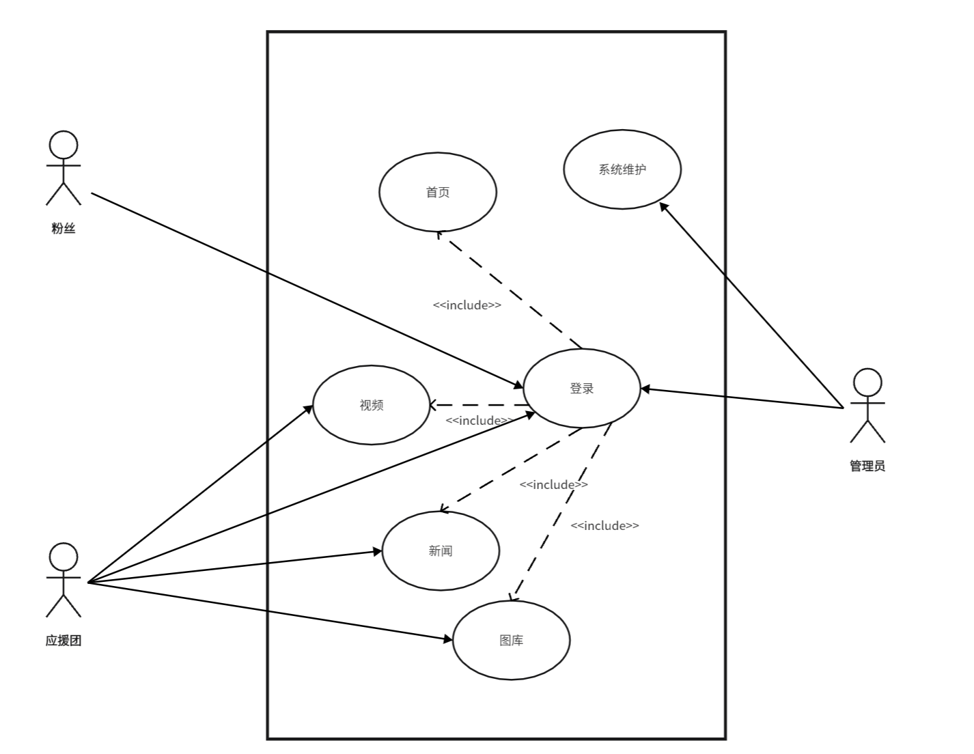

2.1.1 非功能性需求
兼容性：网页应能够在不同的浏览器和设备上正确显示和运行，确保广泛的兼容性和可访问性。
可靠性：网页应具有高度的可靠性，保证稳定运行，并能够处理并恢复错误和异常情况。
易维护性：网页的代码结构应清晰简洁，易于理解和维护，方便进行后续的更新和改进。

2.2 系统设计
（1）功能结构图

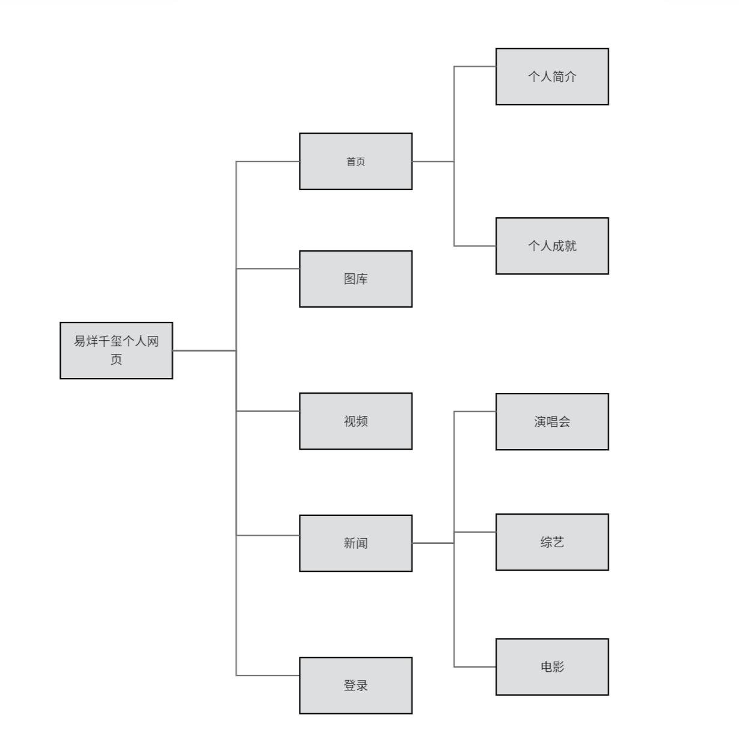

（2）流程图
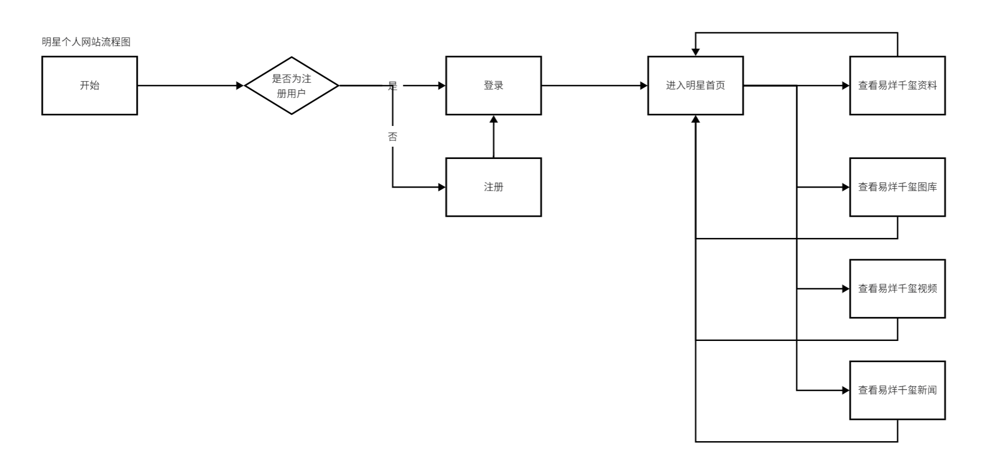

（2）系统原型设计

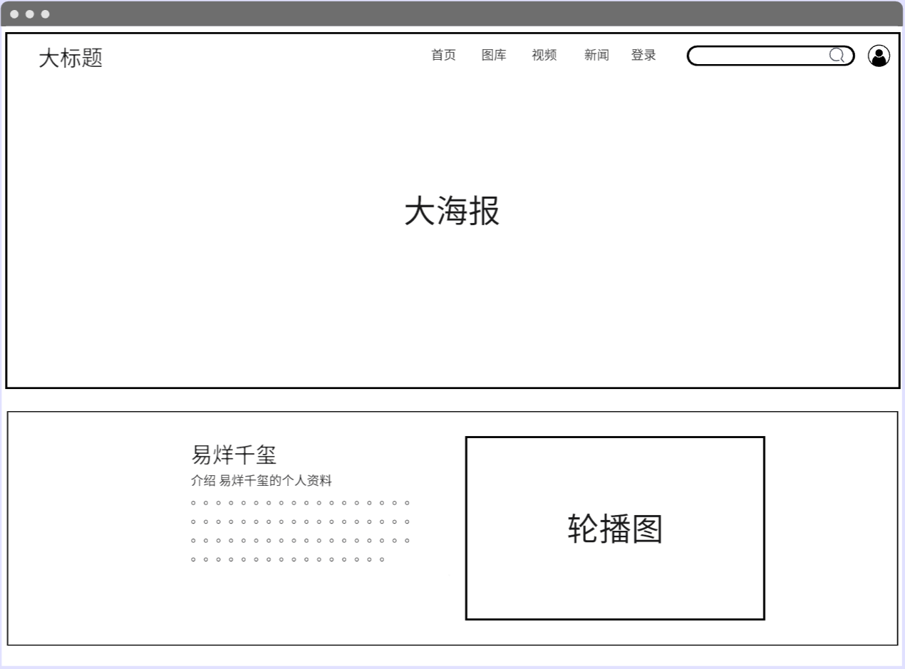

第三章 系统实现与测试

3.1 系统实现
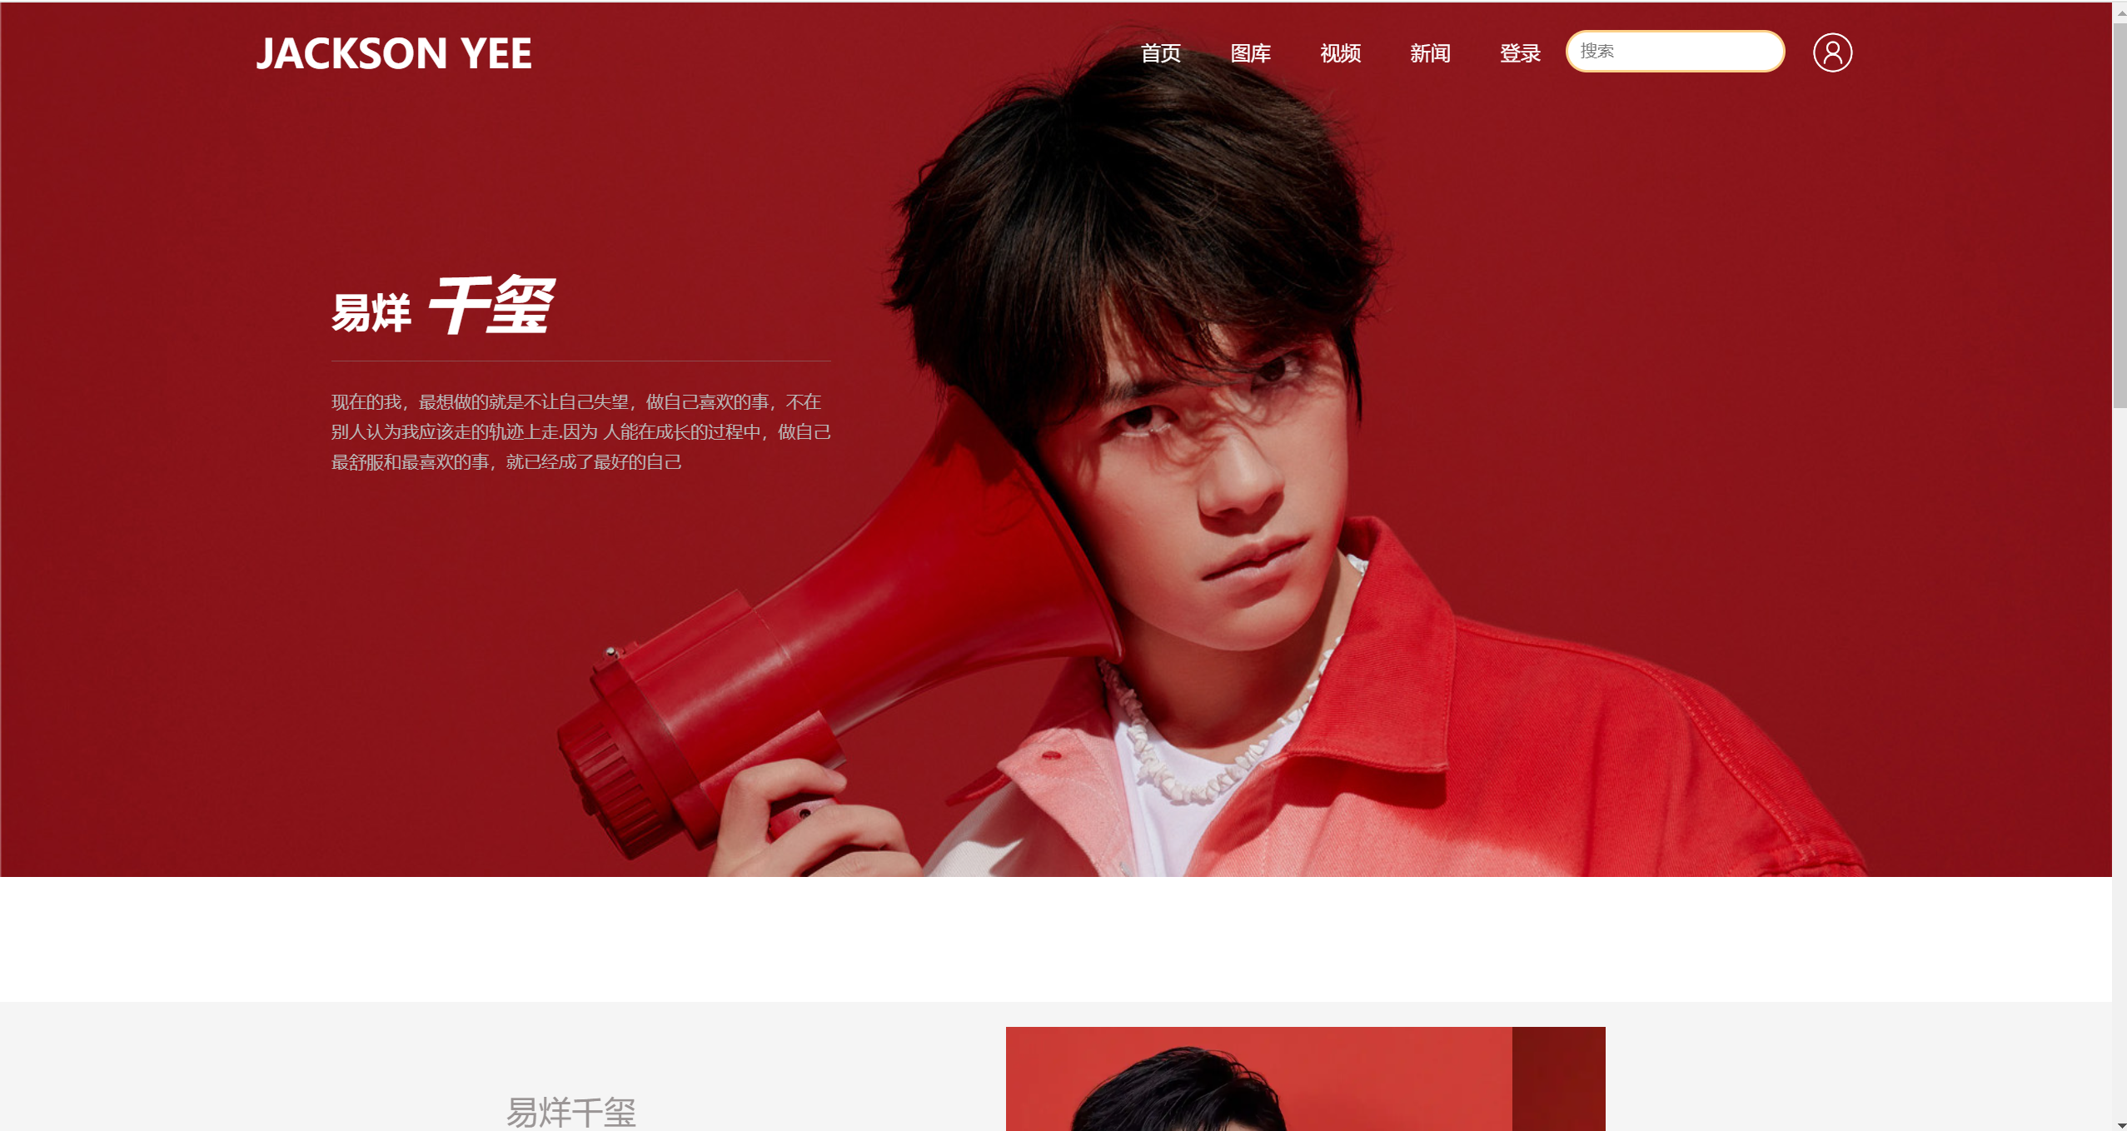
将头部和大海报用无边框组合，看上去更加美观大气
Index代码：
<!DOCTYPE html>
<html lang="en">

<head>
<meta charset="UTF-8">
<meta http-equiv="X-UA-Compatible" content="IE=edge">
<meta name="viewport" content="width=device-width, initial-scale=1.0">
<title>易烊千玺</title>
<link rel="stylesheet" href="./css/style.css">
</head>

<body>
<!-- 头部 -->
<div id="title">
<div id="title_box">
<!-- logo -->
<h1>JACKSON YEE</h1>
<!-- 导航栏 -->
<ul>
<li>
<a href="./index.html">首页</a>
</li>
<li>
<a href="./tuku.html">图库</a>
</li>
<li>
<a href="./video.html">视频</a>
</li>
<li>
<a href="./xw.html">新闻</a>
</li>
<li>
<a href="./zc.html">登录</a>
</li>
<input type="text" placeholder="搜索">
<img src="./images/login.png" alt="">
</ul>
<!-- 大标题 -->
<div id="title_text">
<h1>易烊 <span>千玺</span></h1>
<p>
现在的我，最想做的就是不让自己失望，做自己喜欢的事，不在别人认为我应该走的轨迹上走.因为 人能在成长的过程中，做自己最舒服和最喜欢的事，就已经成了最好的自己
</p>
</div>
</div>
</div>
<!-- 简介 -->
<div id="jianjie">
<div id="jianjie_main">
<p>易烊千玺</p>
<p>
易烊千玺，2000年11月28日生于湖南省怀化市洪江市，中国内地男演员、歌手、舞者，演唱组合TFBOYS成员，就读于中央戏剧学院。2005年，首登电视荧屏。2009年，加入飞炫少年组合。2013年，加入TFBOYS。2015年，声演法国动画电影《小王子》男主角
</p>
<div id="lunbo">
<div class="content">
<ul class="wrapper">
<li><img src="./images/11.png"></li>
<li><img src="./images/22.png"></li>
<li><img src="./images/33.png"></li>
<li><img src="./images/11.png"></li>
</ul>
<ul class="radius">
</ul>
<div class="prev">
<span>
< </span>
</div>
<div class="next">
<span>></span>
</div>
</div>
</div>
</div>
</div>
<!-- 新闻资讯 -->
<div id="xinwen">
<div id="xinwen_main">
<p>
2000年11月28日
</p>
<p>
易烊千玺出生于湖南怀化洪江市，“烊”在其家乡湖南怀化是“欢迎”的意思。为了迎接、纪念千禧年，家人为他取名易烊千玺
</p>
<p>查看更多></p>
</div>
<div id="xinwen_main">
<p>
2010年2月12日
</p>
<p>
随“飞炫少年”亮相山东卫视《飞向2010》——第四届全球华人网络春晚，表演歌舞《青苹果乐园》。3月27日，随组合夺得...
</p>
<p>查看更多></p>
</div>
<div id="xinwen_main">
<p>
2011年1月26日
</p>
<p>
易烊千玺参与中央电视台少儿频道《音乐快递》节目，表演开场舞。6月，随组合参与天津卫视模仿秀节目《王者归来》同年，参演电视剧《超装备小子》，...
</p>
<p>查看更多></p>
</div>
</div>
<!-- 演唱会模块 -->
<div id="yanchanghui">
<div id="yanchanghui_main_bigbox">
<div id="yanchanghui_main">
<p>易烊千玺</p>
<p>
千玺身着一身红衣，夺目登场，用热烈的色彩点燃粉丝们的热情。眉目间的伤痕妆更是惊艳，搭配炫酷摇滚风，在封闭货车里为大家带来《Don't Tie Me
Down》，千玺手弹贝斯更是为舞台增添了一抹惊艳色彩，全能歌手易烊千玺实至名归！
</p>
</div>
</div>

</div>
<!-- 电影 -->
<div id="dianying">
<p>
2011年1月26日
</p>
<p>
，易烊千玺参与中央电视台少儿频道《音乐快递》节目，表演开场舞 [37] 。6月，随组合参与天津卫视模仿秀节目《王者归来》 [38] 。同年，参演电视剧《超装备小子》，饰演祥仔 [32]
。同年底，易烊千玺退出“飞炫少年”组合
</p>
<img src="./images/dina.png" alt="">
</div>
<div id="dianying">
<p>
2015年2月
</p>
<p>
随TFBOYS组合参与“北京电视台春节联欢晚会” [61] ，和湖南卫视“在一起喜洋洋”小年夜春晚 [62] 。3月6日，《TF少年GO第三季》回归腾讯视频独家首播，易烊千玺翻唱《昨天的你的现在的未来》和《南部小城》
</p>
<img src="./images/dian.png" alt="">
</div>
<footer>
<div id="footer">
<h1>
JACKSON YEE
</h1>
<p>
版权所有©易烊千玺
</p>
<div id="shouye">
首页
</div>
</div>
</footer>
</body>
<script src="./js/index.js"></script>
<style>
* {
margin: 0;
padding: 0;
}

.content {
width: 480px;
height: 300px;
position: relative;
overflow: hidden;
margin: 0 auto;
}

.wrapper {
width: 300%;
height: 100%;
margin: 0;
padding: 0;
position: absolute;
top: 0;
left: 0;
display: flex;
transition: none;
}

.wrapper li {
flex: 1;
list-style: none;
margin: 0;
padding: 0;
}

.wrapper li img {
width: 480px;
height: 300px;
}

.radius {
height: 12px;
margin: 0;
padding: 0;
position: absolute;
bottom: 10px;
left: 10px;
display: flex;
align-items: center;
}

.radius li {
width: 8px;
height: 8px;
border-radius: 50%;
background-color: white;
opacity: 0.6;
margin: 0 3px;
padding: 0;
list-style: none;
}

.radius-active {
opacity: 1 !important;
border: 2px solid rgb(255, 255, 255, 0.5);
background-clip: padding-box;
}

.prev {
width: 23px;
line-height: 34px;
text-align: center;
position: absolute;
left: 0;
top: 50%;
margin-top: -17px;
background-color: darkgray;
opacity: 0;
}

.next {
width: 23px;
line-height: 34px;
text-align: center;
position: absolute;
right: 0;
top: 50%;
margin-top: -17px;
background-color: darkgray;
opacity: 0;
}

.prev span,
.next span {
font-weight: bold;
color: white;
font-size: 18px;
}
</style>

</html>
由于代码过长，只展示index.html

3.2 系统测试
整体网页美观，运行轮播图功能正常，整个网页应该在各项测试中表现正常、稳定，并提供良好的用户体验。导航菜单应准确跳转到相应页面，页面展示内容应正确显示，交互操作应触发相应的功能或事件。

第四章 总结与展望

4.1 总结
通过这次网站前端的学习，让我明白了学习一门新东西，永远不要妄想有速成这一说，告诉你了一个方式，但是缺少努力这一环节，那也是白搭。掌握好的学习方法非常必要。我们选择一种语言，并不是看它的背景和悠久历史，更重要的是看它的实用性，华而不实的语言哪怕是再辉煌的历史，也毕将步向没落，可喜的是网站经受住了考验，也因此，它确实是一种值得学习的语言。
项目是根据自己想法构思的，因此在总体设计的整个系统中也就占有很大比重，耗费较长时间。为能够很好的实现系统设计目标，在开发过程中，由于自己开始没有思考全面导致后来开发程序的过程中出现了一些偏差。由于自己开发经验不足知识有限，过程中出现了许多的代码的冗余现象。在设计中同样遇到很多之前调试系统所没有遇到过的异常、错误信息。
这次项目收获很多东西，我从当初一个完全不懂网站前端的人，变成了一个独立完成网站前端设计项目

4.2 展望
完成这个Web框架课设带给我宝贵的实际项目经验，也将是我在面试或找工作时的一项有力证明，向潜在雇主展示我具备开发Web应用的能力。
成 绩 评 定（教师填写）
1、成绩考核
总体评价：
该同学较好地完成了明星个人主题网站的部分页面，布局清晰、有条理，利用jQuery实现了用户名规则检验、确认密码校验等交互效果，在登录页面利用AJAX技术与服务端进行了异步通信。页面原型设计与编码良好，课程设计文档基本规范，现场答辩时回答问题正确。综合评定成绩为良好。
存在问题：
网页站点细节需要优化，且部分页面自适应效果存在缺陷。

考核指标：
成绩组成 | 考核/评价环节 | 分值 | 考核/评价细则
考勤（10分） | - | 10 | 缺勤3次及以上，此项成绩为0。
项目整体得分  （70分） | 项目文档 | 10 | 项目开发文档是否齐全（源代码及清单、设计说明）。
项目整体得分  （70分） | 需求设计 | 10 | 项目总体介绍是否清晰，是否包括开发总结。
项目整体得分  （70分） | 功能设计 | 10 | 在项目开发中所承担的工作量及重要程度；对所学知识的掌握运用程度和调试程序的能力。
项目整体得分  （70分） | 功能实现 | 30 | 对所学知识的掌握运用程度和调试程序的能力；项目功能是否全部实现，所用技术是否符合学习重点。
项目整体得分  （70分） | 项目规范性 | 10 | 项目设计与实现的规范程度。
答辩（20分） | - | 20 | 对项目的熟悉程度，回答问题的正确性。

2、学生成绩表
学号 | 姓名 | 总成绩 | 等级
12021032073 | 张嘉灏
等级说明：0-59：不及格；60-69：及格；70-79：中等；80-89：良好；90-100：优秀

2023年6月22日

